INFORMACJA PRASOWA

Odcienie Przyszłości
Kolekcja Uniqlo U Wiosna/Lato 2024 – już 7 marca

14 lutego 2024, Warszawa - Japońska marka UNIQLO ogłasza premierę kolekcji Uniqlo U Wiosna/Lato 2024, która pojawi się w sprzedaży już 7 marca. Zaprojektowana przez Dyrektora Artystycznego Christophe’a Lemaire’a oraz jego zespół UNIQLO R&D w Paryżu, linia oferuje kojącą paletę delikatnych, lecz złożonych kolorów – opracowanych specjalnie na tę okazję. Wszechstronne elementy garderoby cechują się funkcjonalną elegancją oraz warstwową budową.

Lekka objętość, obszerne materiały, ikoniczne basici oraz odzież użytkowa z nutą elegancji łączą sie w funkcjonalnej garderobie o wyjątkowej palecie kolorów. Kolekcja Uniqlo U Wiosna/Lato 2024 jest prosta, nowoczesna i może być antidotum na hałas oraz wymagania codziennego życia.

Wyniesione na nowy poziom basici zanurzane są w jeziorach barw – szałwiowych, seledynowych, subtelnie purpurowych, jasnych khaki, kremowobiałych i brązowych, tworząc szeroką gamę tonalnych stylizacji i atrakcyjnych kombinacji na cały sezon.
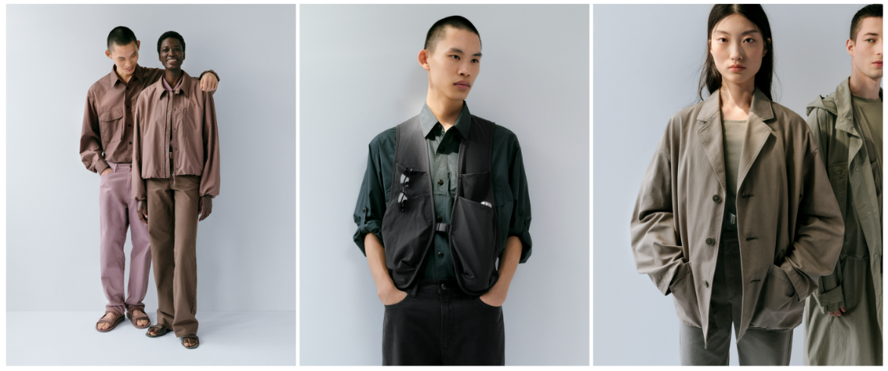

Odzież bez płci
Męskie i damskie zespoły projektowe współpracowały ze sobą, aby stworzyć zwięzłą kolekcję uniseksowych odzieżowych niezbędników, takich jak płaszcz Utility Hooded Coat i kurtka Boxy Tailored Jacket. Pudełkowate sylwetki i stonowana paleta kolorów sprawiają, że instynktowne ubieranie się jest łatwe i nie wymaga wysiłku, niezależnie od typu sylwetki.

Rozszerzona oferta T-shirtów
W tym sezonie warto zwrócić uwagę na nową damską koszulkę Uniqlo U SUPIMA Cotton Crew Neck oraz męską koszulkę AIRism Cotton Oversized Crew Neck o nowym kroju i odświeżonych kolorach.

SUW
Kategoria Sports Utility Wear, czyli praktyczna odzież sportowa, została odświeżona o nowe projekty, łączące w sobie styl i funkcjonalność. Dla kobiet przygotowano T-shirty oraz legginsy z filtrem UV, które sprawdzą się idealnie zarówno podczas aktywności fizycznej, jak i do domu. Mężczyźni mogą z kolei postawic na koszulki, tank topy i szorty DRY-EX.

Stylizacje
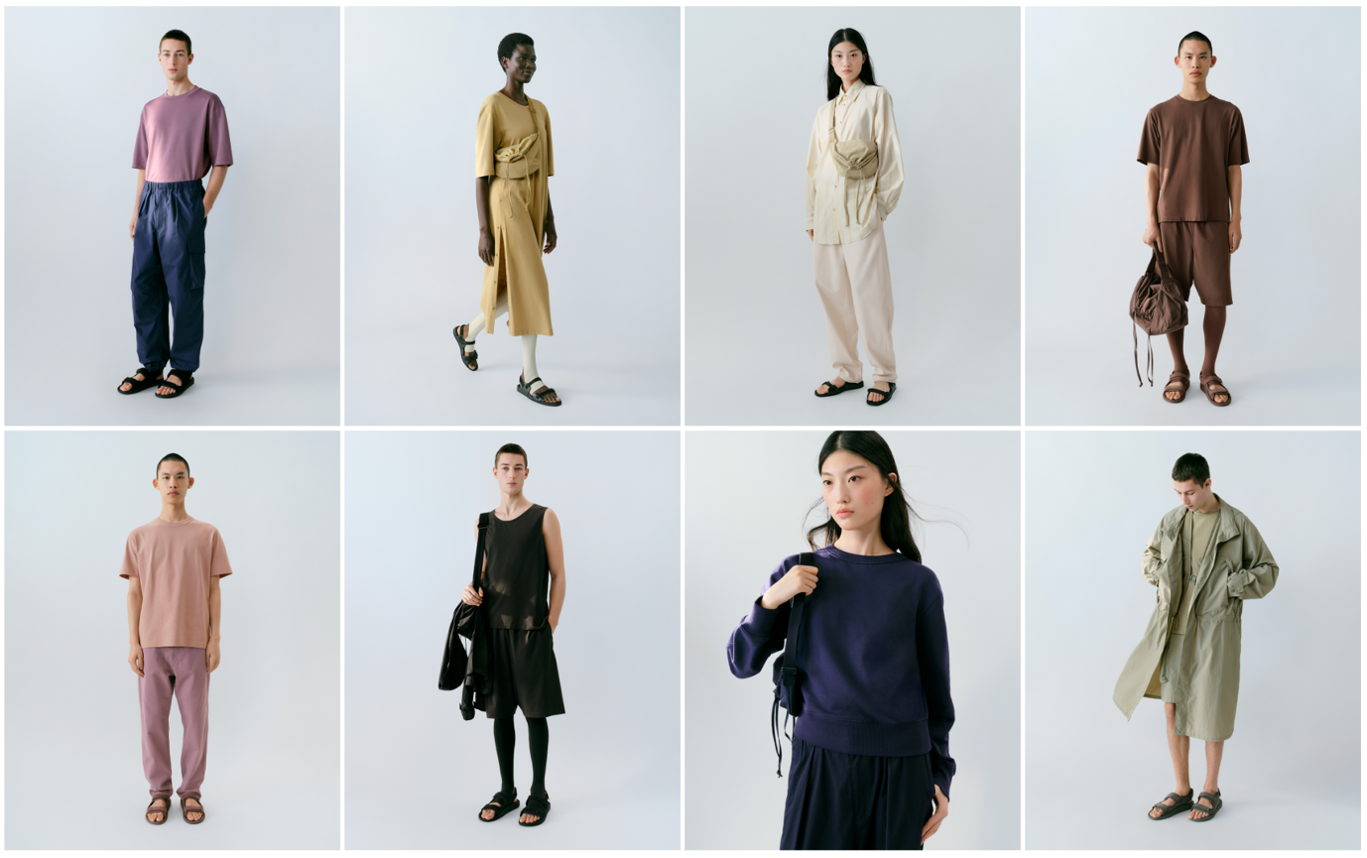

Kolekcja
Kolekcja zawiera 21 produktów dla kobiet, 23 produkty dla mężczyzn i 5 akcesoriów, natomiast większość linii została zaprojektowana z myślą o wszystkich płciach.

Produkty i ceny
Produkty | Ceny* | Produkty | Ceny*
Odzież wierzchnia | PLN 249.90 – 259.90 | Dzianina | PLN 229.90
Spodnie i spódnice | PLN 199.90 – 249.90 | Sukienki | PLN 229.90
Koszulki | PLN 199.90 – 249.90 | Akcesoria | PLN 129.90 – 249.90
Cut & Sew | PLN 99.90 – 229.90

*Ceny mogą ulec zmianie

Dedykowana strona: https://www.uniqlo.com/eu/en/contents/collaboration/uniqlo-u/24ss/

Centrum R&D UNIQLO
Uniqlo U to kolekcja „Future LifeWear Essentials”. Światowej klasy projektanci i twórcy wzorów w paryskim zespole projektowym na nowo wyobrażają sobie codzienną odzież przy użyciu innowacyjnych materiałów i nowych, współczesnych sylwetek. Każdy sezon jest projektowany z najwyższą precyzją i w pogoni za uproszczoną, nowoczesną garderobą.

Centra badawczo-rozwojowe UNIQLO to miejsca eksperymentów, przestrzenie do wypróbowywania nowych pomysłów, innowacji i tworzenia. Centrum badawczo-rozwojowe w Paryżu uzupełnia inne centra badawczo-rozwojowe UNIQLO w Tokio, Szanghaju, Nowym Jorku i Los Angeles.

#####
O UNIQLO LifeWear
UNIQLO to marka odzieżowa, inspirowana japońską celebracją prostoty, jakości i długowieczności. Prezentuje ponadczasowe kolekcje, które dzięki swojej nowoczesnej elegancji, pozwolą każdemu zbudować swój kompletny, indywidualny styl. Najprostsze projekty skrywają w sobie najbardziej przemyślane, nowoczesne rozwiązania. Tworzone są tak, aby być przystępnymi cenowo i dostępnymi dla wszystkich. LifeWear to odzież, która jest nieustannie udoskonalana, aby wnosić jeszcze więcej ciepła, lekkości, designu i komfortu do naszego codziennego życia.
O UNIQLO and Fast Retailing
Marka UNIQLO należy do Fast Retailing Co., Ltd., wiodącej japońskiej grupy odzieżowej z siedzibą w Tokio. UNIQLO jest największą spośród ośmiu marek Fast Retailing Group. Pozostałe z nich to GU, Theory, PLST (Plus T), Comptoir des Cotonniers, Princesse tam.tam, J Brand i Helmut Lang. Z globalną sprzedażą na poziomie około 2,77 bilionów jenów w roku fiskalnym 2023, zakończonym 31 sierpnia 2023 roku (18,92 miliardów dolarów, w przeliczeniu z jenów zgodnie z kursem z końca sierpnia 2023 roku $1 = 146,2 jenów), Fast Retailing jest jednym z największych na świecie detalicznych sprzedawców odzieży, a UNIQLO jest wiodącym japońskim sprzedawcą produktów specjalnych.
UNIQLO kontynuuje politykę ekspansji w największych miastach na świecie, w ramach swoich działań, zmierzających do umocnienia statusu marki globalnej. Obecnie firma posiada łącznie ponad 2400 sklepów stacjonarnych UNIQLO na całym świecie, w tym w Japonii, Azji, Europie i Ameryce Północnej. Całkowita ilość sklepów stacjonarnych wszystkich marek Fast Retailing jest już bliska 3600. Więcej informacji o UNIQLO i Fast Retailing na stronach internetowych: www.uniqlo.com i www.fastretailing.com

Kontakt dla mediów:

Agnieszka Błażejczak
agnieszka@pretaporter-pr.com
Tel.: +48 535 558 227

